Урок биологии в 5 классе

по теме: «Как человек появился на Земле»

Цель: сформировать целостную научную картину появления человека на Земле.

Задачи урока:
- Сформировать представление о первых людях, появившихся на Земле, их образе жизни, изменении в строении и поведении в процессе исторического развития.
- Развивать умение самостоятельно работать с текстом, извлекать из различных источников необходимую информацию, оперировать ею и использовать для решения поставленных задач; работать в группе; развивать диалогическую и монологическую речь обучающихся.
- Воспитывать интерес к предмету через изучение исторического развития человека; аккуратность и добросовестность; ответственность за результаты своего труда.
УУД
Предметные умения: научиться называть этапы происхождения человека, предков человека, их характерные черты, образ жизни.
Метапредметные УУД: познавательные: общеучебные – применять приёмы работы с информацией: поиск и отбор источников необходимой информации; формулировать проблему, отвечать на вопросы учителя; регулятивные: планирование – составлять план работы с учебником, выполнять задания в соответствии с поставленной целью, планировать алгоритм действий по организации своего рабочего места установкой на функциональность; коммуникативные: обмениваться мнениями в парах, слушать друг друга, понимать позицию партнёра, в том числе и отличную от своей; строить понятные речевые высказывания, делиться своими впечатлениями.
Личностные умения: проявляют любознательность и интерес к изучению природы методами естественных наук.

Тип урока:
Урок изучения нового материала.

Оборудование и материалы: мультимедийное оборудование, презентация «Как человек появился на Земле», ЦОР, дополнительный материал, учебники, тетради.

Методы обучения и формы работы:
- частично-поисковый (эвристический)
- парная;
- объяснительно-иллюстративный,
- деятельностный,
- проблемный.

Этапы урока:
1. Организационный момент – 1мин.
2. Актуализация знаний учащихся– 3 мин.
3. Формулировка темы и целей урока – 5 мин.
4. Усвоение новых знаний и способов действий – 20 мин.
5. Первичная проверка и закрепление новых знаний – 6 мин.
6. Домашнее задание – 2 мин.
7. Подведение итогов урока, рефлексия, оценка – 3 мин.
Ход урока
- Организационный
- Основная часть
1.Вызов
Посмотрите друг на друга. Какие вы красивые. Какие вы разные. Мы все отличаемся по цвету глаз, волос, росту, характеру. Но не смотря на это мы все относимся к одному биологическому виду Человек разумный. Так если мы относимся к оному виду, значит нас многое объединяет. А что у нас общее?
(ответы детей)
Вы назвали признаки современного человека. А он всегда был таким? Оказывается, нет. Многие миллионы лет назад человек выглядел и вел себя иначе. Так, о чем же сегодня мы с вами поговорим?
(ответы детей)
Тема нашего урока как появился человек на Земле. (учебники стр.128, рабочая тетрадь)
А что вы хотите узнать сегодня?
(ответы детей)
Мы узнаем, когда человек появился. От кого произошел человек. Узнаем предковые формы людей.
Верю не верю!
1.человек произошел от древних ящеров.
2.человек появился около 2 млн. лет назад
3.впервые научился изготавливать орудия труда Неандерталец
4.автсралопитек впервые приручает животных
5. кроманьонец точная копия современного человека

2.Осмысление
1.Уже из изучения царства Растения, царства Животные, мы знаем что в результате длительно эволюционного развития все живые организмы меняются и все они имеют одного своего эволюционного предка. А человек имеет своего предка?
Сейчас представьте себя эволюционистом. На ваш взгляд какое из представленных животных может являться предком человека?
(на экране: шимпанзе, лошадь, динозавр, тигр, рыба)
(ответы детей)
Почему именно обезьяна?
(ответы детей)
Действительно у человека и данного животного много общего. Современные горилл, шимпанзе являются нашими родственниками, т.к. мы и они происходят от одного древнего предка. Сегодня археологи, палеонтологи, эволюционисты проводя раскопки находят окаменелые останки древних людей и по крупице воссоздают эволюцию человека.
У нас сегодня есть удивительная возможность благодаря воображаемой машине времени совершить путешествие в то время когда зарождается человек.
2.(релаксация) Перемотаем временную ленту на 14 млн. лет назад. И мы с вами оказались на Африканском континенте. Климат здесь влажный и жаркий. Оглянитесь вокруг. Что нас окружает? Это тропические леса. Огромные деревья, травы, лианы. Посмотрите в кроны деревьев. Так с ветки на ветку хватаясь то передними то задними конечностями прыгает удивительное существо похожее на современных горилл. Это тот самый древний предок человека – Дриопитек.
(выход из релаксации)
Удалось по бывать на Африканском континенте? Что вы увидели?
(ответы детей)
Так как мы с вам эволюционисты и наша задача выяснить как появился современный человек, мы строим эволюционную лестницу. Первым элементом нашей лестницы станет Дриопитек, живший около 14 млн. лет назад.
(закрепляется на доске изображение)
3.задание
А теперь вы проведете расследование каждый из вас это палеонтолог. Пред вами останки древних людей. Их предметы быта. И некое описание среды обитания. Ваша задача пользуясь текстом учебника и справочными данными определить, что это за представитель человеческой линии и в своем рассказе использовать данные артефакты.

- Австралопитек
6 млн. лет.
Африка
120 см.
Объем мозга 530 кубических см
задние конечности

- Человек умелый
2 млн. лет.
150 см.
объем мозга 1000 кубических см.
шерсть
каменный молоток
скребло
огонь
жилище
- Человек прямоходящий
Совершенные орудия
Ручное рубило
Кливер
объем мозга 1100 кубических сантиметра
160 см
Семья

- Неандерталец
объем мозга 1600 кубических сантиметра
170 см
Ледниковый период
Орудия из камня
Шкуры животных
Скребло
Нож
Остроконечник
Пещера

- Кроманьонец
Кро-Маньон
объем мозга 1800 кубических сантиметра
Одежда
Речь
Нож
Гарпун
Шитье
Волки
Рисунки

(ответы детей)
Формируем эволюционная лестница.

3.Рефлексия

1.Вернемся к заданию. Верю не верю. С какими утверждениями вы согласитесь, а с какими нет.
(ответы детей)
2.Синквейн (если время)

3. Продолжите предложение
Сегодня я узнал что…..
Меня удивило что……
Я расскажу своим друзьям что…..

3.Выставление оценок.
4.Домашнее задание
П. 27. Творческое задание кроссворд, рисунок «человек будущего»

Теме урока________________________________________________
1. Верю не верю!
 | Знак « + » или « - »
 | Начало урока | Окончание урока
1.Человек произошел от древних ящеров.

2.Человек появился около 2 млн. лет назад

3.Впервые научился изготавливать орудия труда Неандерталец

4.Автсралопитек впервые приручает животных

5. Кроманьонец точная копия современного человека

2.Эволюционный предок человека это______________________________________

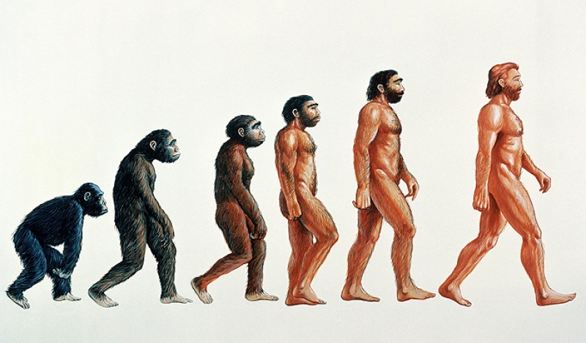
3 Эволюционная лестница человека

Название
________________
Время существования
________________

Название
________________
Время существования
________________

Название
________________
Время существования
________________

Название
________________
Время существования
________________

Название
________________
Время существования
________________

Название
________________
Время существования
________________
4.Продолжите предложение.
Сегодня я узнал, что__________________________________
Меня удивило что____________________________________
Я расскажу своим друзьям что______________________
____________________________________________________
__

«Палеонтологи», пред вами предметы быта, описание среды и облика представителя человеческой линии. Определите о ком идет речь. И составьте небольшой текст о данном представителе опираясь на предложенные слова.
5 млн. лет.
Африка
120 см.
Объем мозга 530 кубических см
задние конечности

«Палеонтологи», пред вами предметы быта, описание среды и облика представителя человеческой линии. Определите о ком идет речь. И составьте небольшой текст о данном представителе опираясь на предложенные слова.
2 млн. лет.
150 см.
объем мозга 1000 кубических см.
шерсть
каменный молоток
скребло
огонь
жилище

«Палеонтологи», пред вами предметы быта, описание среды и облика представителя человеческой линии. Определите о ком идет речь. И составьте небольшой текст о данном представителе опираясь на предложенные слова.
Совершенные орудия
Ручное рубило
Кливер
объем мозга 1100 кубических сантиметра
160 см
Семья

«Палеонтологи», пред вами предметы быта, описание среды и облика представителя человеческой линии. Определите о ком идет речь. И составьте небольшой текст о данном представителе опираясь на предложенные слова.
объем мозга 1600 кубических сантиметра
165 см
Ледниковый период
Орудия из камня
Шкуры животных
Скребло
Нож
Остроконечник
Пещера

«Палеонтологи», пред вами предметы быта, описание среды и облика представителя человеческой линии. Определите о ком идет речь. И составьте небольшой текст о данном представителе опираясь на предложенные слова.
Кро-Маньон
объем мозга 1800 кубических сантиметра
Одежда
Речь
Сложные орудия
Проколка
Гарпун
Шитье
Волки
Рисунки

